Jak spustit UCInet na MacOS?

V následujícím návodu v několika krocích ukážu, jak nainstalovat a spustit UCInet i na MacOS skrz PlayOnMac virtuální disk.

INSTALACE

- Stáhněte si instalační UCInetu (klasický .exe Windows instalační soubor)
Např.: https://sites.google.com/site/ucinetsoftware/download
- Stáhněte si instalační soubor pro PlayOnMac.
Např. zde: https://playonmac.en.softonic.com/mac
  - V závislosti na verzi vašeho operačního systému buď rovnou klikněte na „Free download“ nebo scrollujte ke starším verzím/klidněte na „older versions“ v bočním panelu.
https://playonmac.en.softonic.com/mac#older-versions
  - Skrz vyhledavač se informujte o nejvhodnější verzi pro vaši verzi OS.
- PlayOnMac.dmg soubor nainstalujte jako jakoukoli jinou .dmg aplikaci.
- Spusťte aplikaci. Mac váš může varovat, že se jedná o aplikaci staženou z internetu, které nelze důvěřovat. Vy ovšem důvěřujte a klikněte na „Open“.
- Klikněte na „Install“ ikonu v horním panelu nebo „+ Install a program“ v bočním panelu
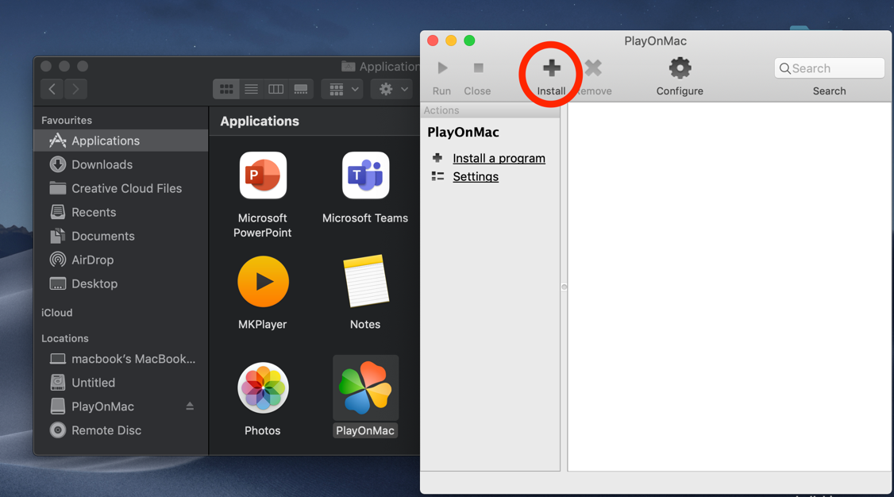
- Otevře se instalační menu. UCInet ovšem není v základní nabídce software k instalaci, kterou PlayOnMac nabízí. Je proto třeba kliknout na „Install a non-listed program“ v dolním panelu.
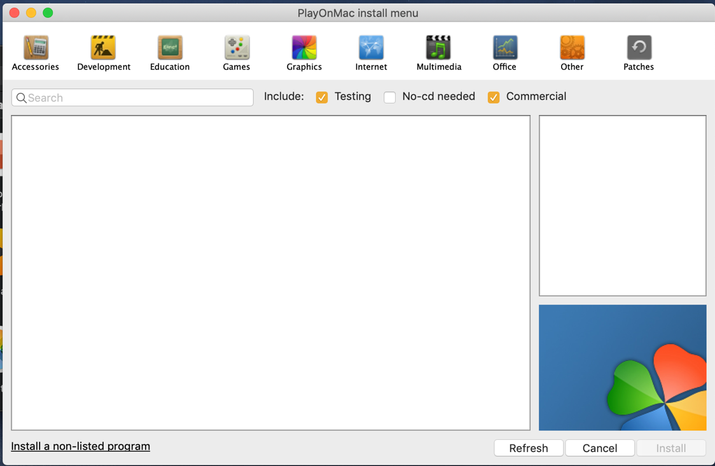
- Otevře se instalační Wizard. Je možné, že software bude vyžadovat instalaci a stažení Wine Pre-launcheru pro váš počítač. Pokud Wine nemáte stažený, následujte instrukce a program nainstalujte. Instalační Wizard by vás měl postupem provést.
Co se pak samotné instalace UCInetu týče, v prvních třech krocích Wizard klikněte na „next“. V následujícím okně zvolte první možnost:
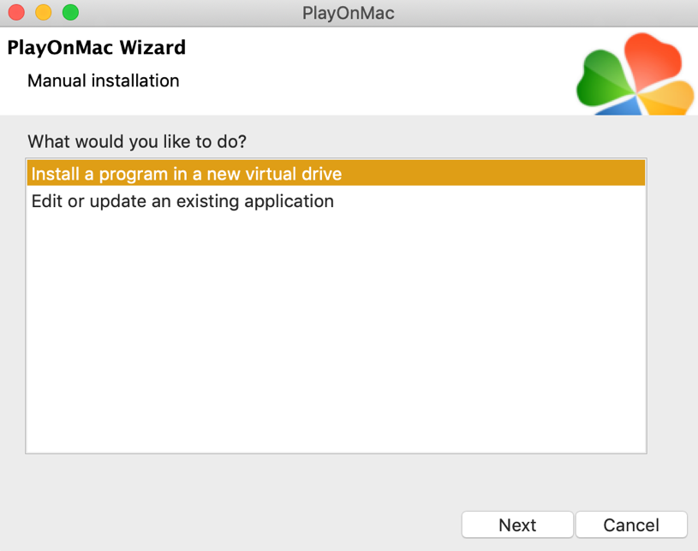
- Libovolně si pojmenujte svůj virtuální disk a klikněte Next:
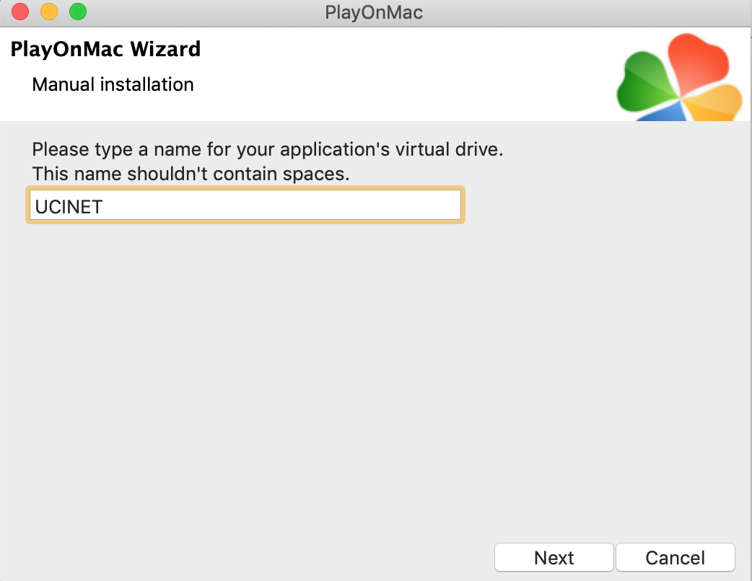
- V následujícím okně nechtě všechny možnosti odškrtnuté. Některou z nich zvolíte pouze v případě, že by se s vaším Wine Launcherem a jeho instalací skrz postup nastavený v PlayOnMac vyskytly potíže. Klikněte Next
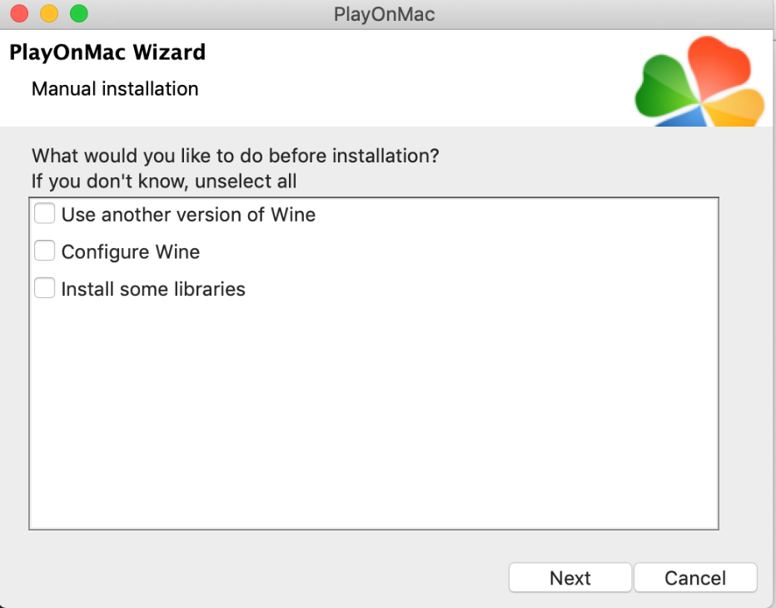
- Zvolte 32 nebo 64bitovou windows instalaci. Myslím, že tento krok by v zásadě na většině strojů neměl mít vliv. Já volil 32 bits.
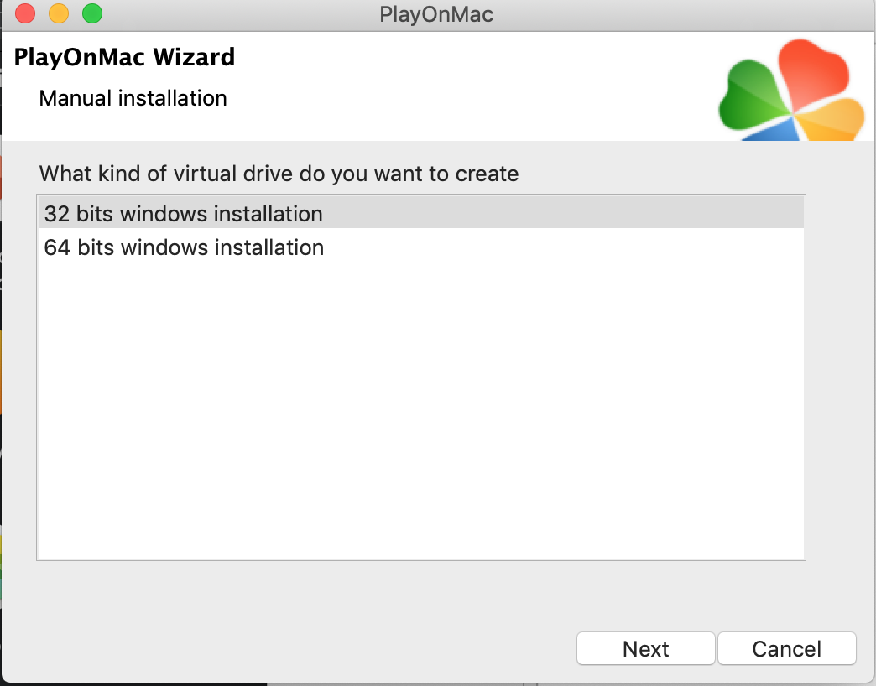
- Pokračujte v instalaci. Následně vyberte uložiště, ve kterém jste uložili setup (.exe) soubor pro UCInet stažený v kroku 1). Soubor otevřete a načtěte.
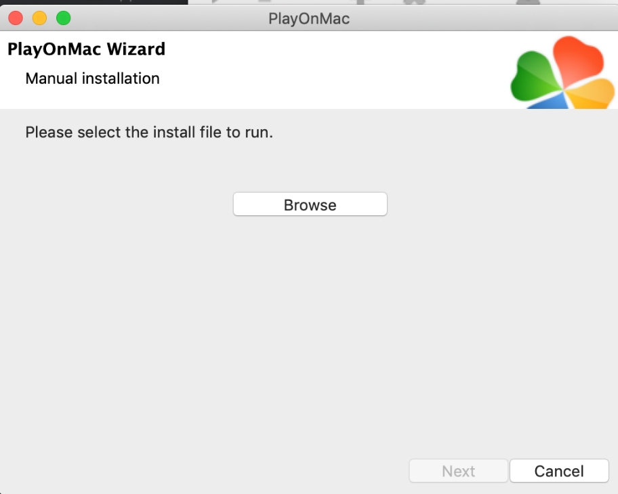
- Jakmile načtete správný .exe soubor, klikněte next. Spustí se nové okno. Zde můžete postupovat stejným způsobem, jako byste instalovali UCInet na Windows. (Tutoriál si případně vygooglete).
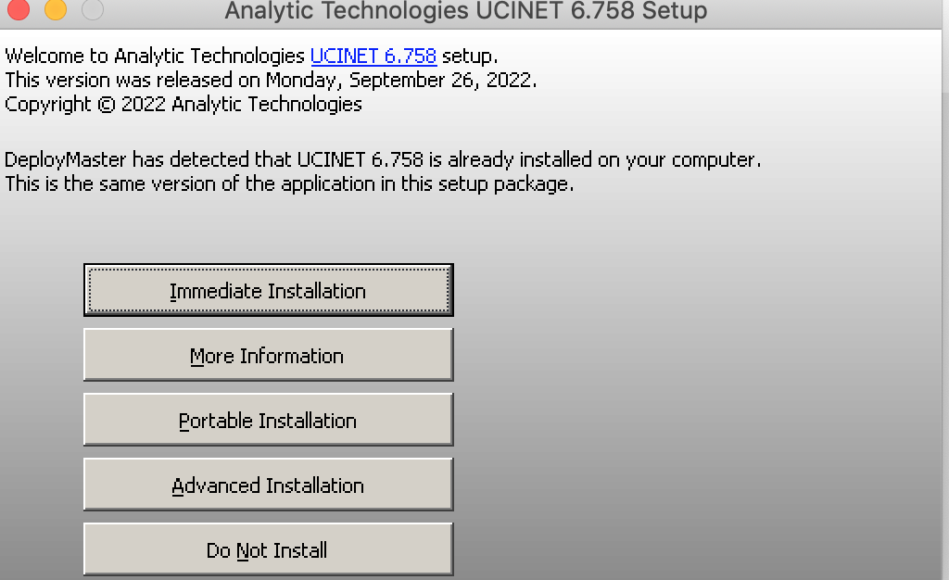
Kliknutím na „Thanks!“ instalaci ukončíte. Rovnou by se měl spustit Wine Launcher a virtuální disk.

SPUŠTĚNÍ
- Po úspěšné instalaci by se mělo otevřít další okno s virtuálním diskem. Zde vyberte Ucinet 32-bit (nebo 64-bit) ikonu a dvakrát poklikejte (případně right-click Open). Program spusťte pouze jednou a vyčkejte. Wine spouští program v pozadí. Celý proces může trvat i několik minut. Opakovaným kliknutím byste program otevřeli několikrát a celý proces pouze protáhli.
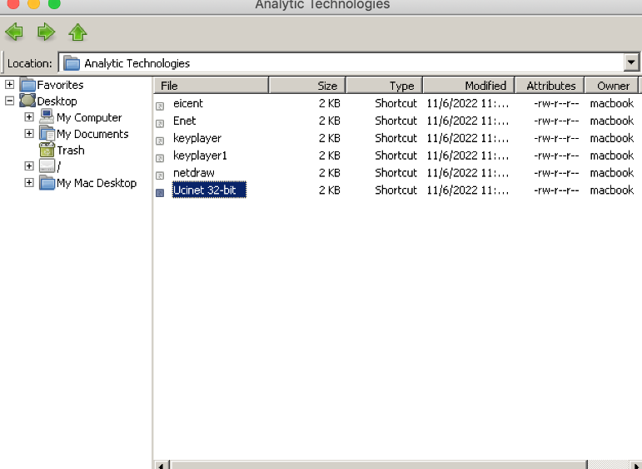
- Gratuluji! UCInet je spuštěn a můžete s ním pracovat. Doporučuji ještě před prácí vybrat uložiště na vašem domácím disku. Defaultně totiž bude UCInet ukládat soubory na virtuální disk, kam později může být komplikovanější přístup pro software na domácím disku.
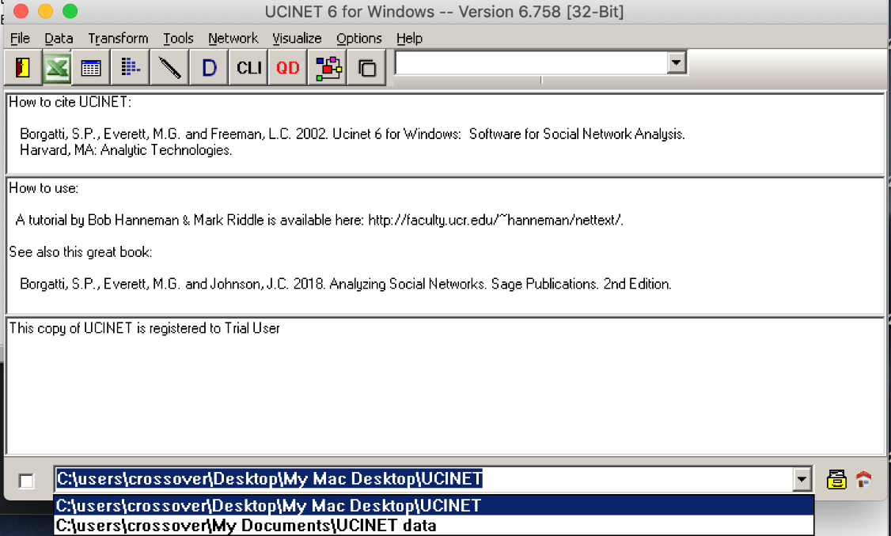

VYTVOŘENÍ SPOUŠTĚCÍ IKONY
- Doporučuji ještě vytvořit spouštěcí ikonu v PlayOnMac pro budoucí přístup k softwaru. Přístup k UCInetu je jinak výrazně komplikovanější.
- V úvodním PlayOnMac menu klikněte na „Configurate“
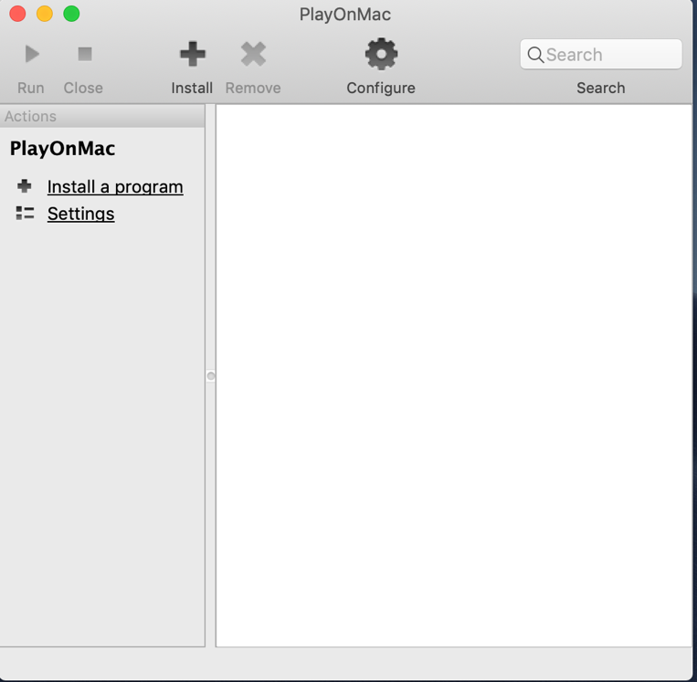
- V levém panelu zaklikněte nainstalovaný virtuální disk s UCINETem. Otevře se „General“ nabídka. Klikněte na možnost „Make a new shortcut from this virtual device“.
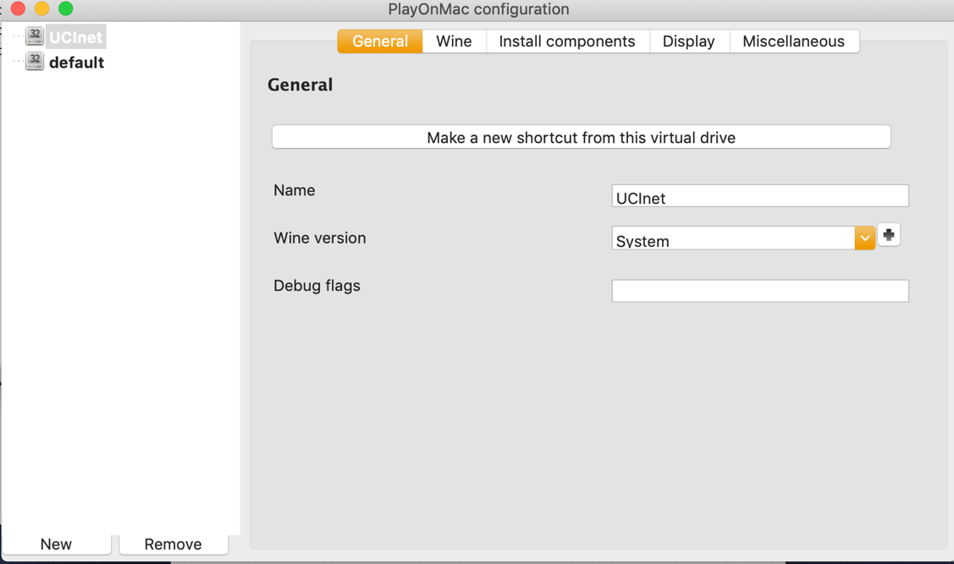

- V nabídce vyberte spouštěcí soubor UCINETU uložený na virtuálním disku: Uci.exe.
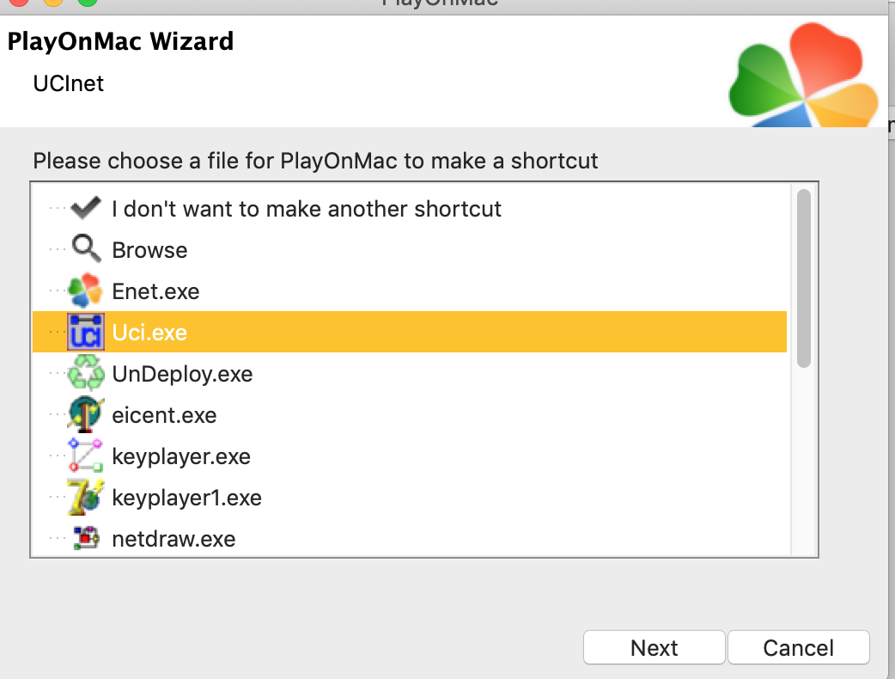

- Ikonku si libovolně pojmenujte.
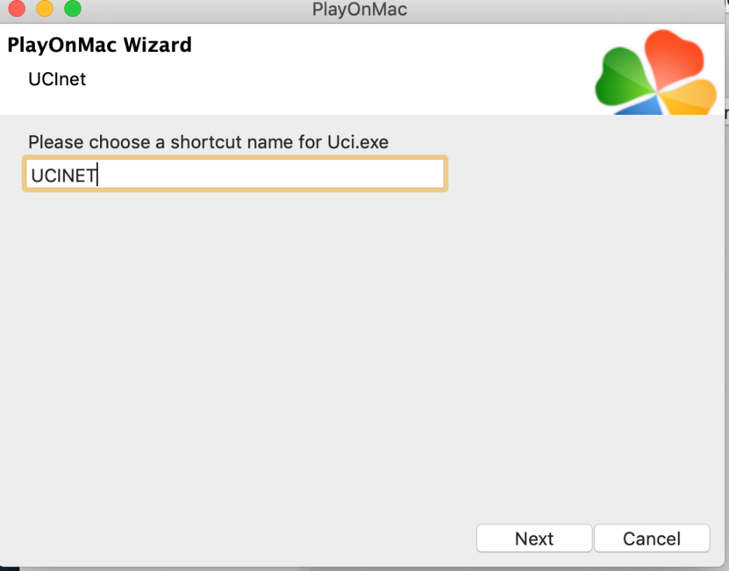
20) HOTOVO! UCINET teď můžete spouštět přímo z úvodního okna PlayOnMac. Stačí ikonku dvakrát poklikat, případně jen označit a kliknout na „Run“ v horním nebo bočním panelu. Opět však počkejte na spuštění až několik minut.
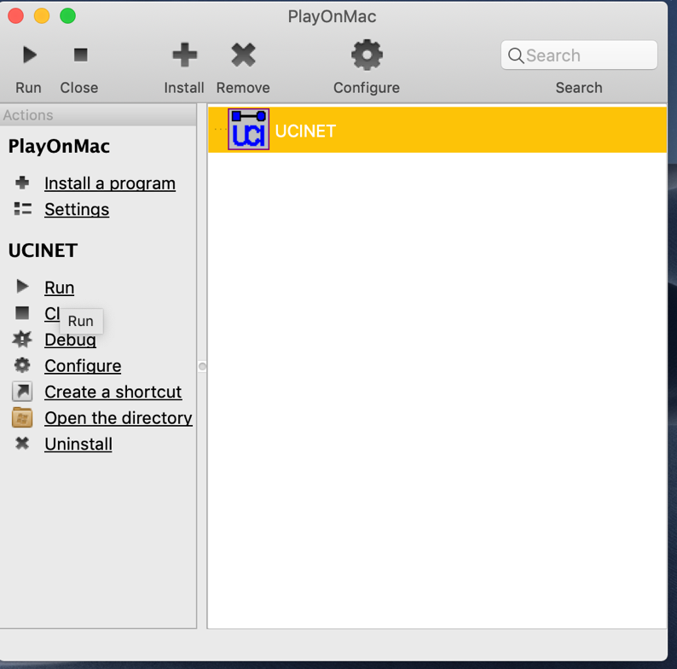

ALTERNATIVA:

https://groups.io/g/ucinet/topic/installing_ucinet_on_mac/51440408?20,0,0,0::recentpostdate%2Fsticky,,,20,2,0,51440408

